宜宾学院2017级新生缴费项目及标准表（学分制收费）
单位：元
 |  | 学费 | 住宿费 | 代收代管费 | 合 计
本  科 | 社会工作、国际经济与贸易、工商管理、法学、财务管理、旅游管理、行政管理、公共事业管理、物流管理、日语、劳动与社会保障、广播电视学、农学、汉语国际教育、知识产权、公共关系学、学前教育、汉语言文学、思想政治教育、英语、小学教育、社会体育指导与管理、体育教育、茶学、工程管理 | 3700 | 1000 | 1585 | 6285
本  科 | 应用心理学、应用化学、电子信息工程、电子信息科学与技术、信息与计算科学、软件工程、生物工程、食品科学与工程、数字媒体技术、制药工程、计算机科学与技术、采矿工程、机械电子工程、环境工程、应用生物科学、数学与应用数学、物理学、化学、生物科学、食品质量与安全、质量管理工程、材料化学、动植物检疫 | 4100 | 1000 | 1585 | 6685
本  科 | 视觉传达设计、环境设计、产品设计 | 6000 | 1000 | 1585 | 8585
本  科 | 音乐表演、舞蹈表演、广播电视编导 | 10000 | 1000 | 1585 | 12585
本  科 | 音乐学、美术学 | 5000 | 1000 | 1585 | 7585
专  科 | 艺术设计 | 6000 | 1000 | 1585 | 8585
专  科 | 煤矿开采技术、安全技术管理、工业分析技术 | 4100 | 1000 | 1585 | 6685
专  科 | 法律事务、语文教育、学前教育、数学教育、体育教育 | 3700 | 1000 | 1585 | 6285
项
目
金
额
专
业
注：学费标准依据：川价字费【2004】118号文件，
住宿费：预收1000元/年，按实际住宿标准核算。标准依据：川教【2007】190号文件；

代收代管费：
- 军训服装费 预收70 元（以最终招标价为准，多退少补）
- 大学生城镇医疗保险建议事先不收取；
- 学生体检费95元；
- 学生自愿：代购全套床上生活用品 420 元（以最终招标价为准，多退少补）
- 预收教材费1000元，按实际发放教材核算。

宜宾学院计划财务处

2017年6月

学费缴纳说明

致各位新同学：

亲爱的新同学，欢迎大家就读我校，为方便、快捷地缴纳学费，学校提供了多种缴费方式，同学们可选择以下任意一种方式缴纳学费。今年报到时天气较为炎热，为避免入学报到时拥挤排队给同学们带来的不便，建议大家选择第一种银行代扣或第二种银行汇款或者第三种网上支付方式缴纳学费。选择前三种缴费方式的同学，请到校后在班主任老师处领取发票。

- 同学们可在 8 月 30 日以前将学费存入学校随同录取通知书寄入的建设银行卡内，学校通过网银代扣；需注意的是，请同学们按照《宜宾学院2017级新生缴费项目及标准表》所对应专业的合计金额足额存入银行卡。使用此方法的同学，请填写好“银行代扣承诺书”，报道时交到新生收费地点即可。
- 同学们可在9月5日以前汇入学校的银行账户内：
户名：宜宾学院
开户行：建设银行宜宾市分行江北支行
账号：51001725108051501285
- 同学们可在 8月25 日—9月3日期间使用宜宾学院收费服务管理系统，通过网络缴纳学费，具体使用方法请参见“网上缴费说明”（为保证学费的尽快到账，请尽量使用学生本人的建设银行卡）
- 可持[银联]标志的银行卡到校刷卡缴纳（免收异地卡手续费）。
- 可到校现金缴纳。

宜宾学院计划财务处

2017年 6 月

银行代扣承诺书

本人 同意单位名称为：宜宾学院，单位账户为：51001725108051501285，开户银行为：中国建设银行股份有限公司宜宾江北支行的单位账户在本人账户中扣收学费、住宿费、代管费，本人姓名： ，身份证号： ，银行账号：
。

承诺人签名：
年 月 日

网上缴费说明

缴费网站：http://pay.yibinu.cn
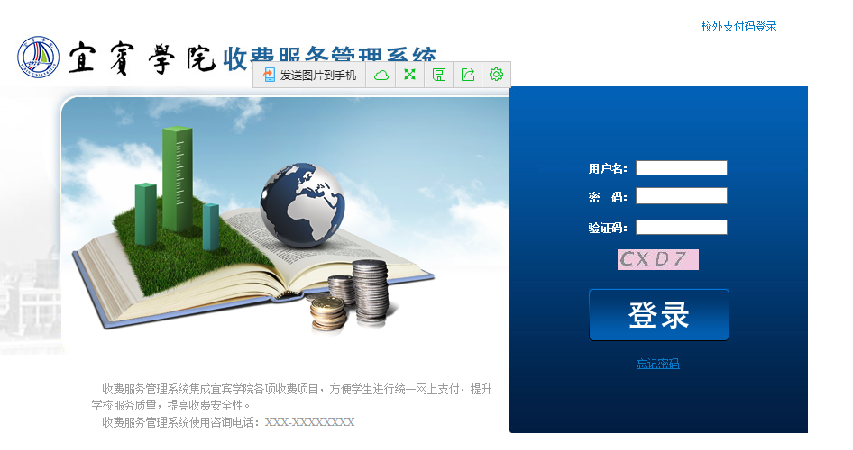
登录用户名为身份证号，初始密码为身份证号后6位。第一次登录成功后，需设定密码保护，同学们根据网站提示完成设定即可。密码保护设定完成后，即可进入“我的待付款”，如下图所示：
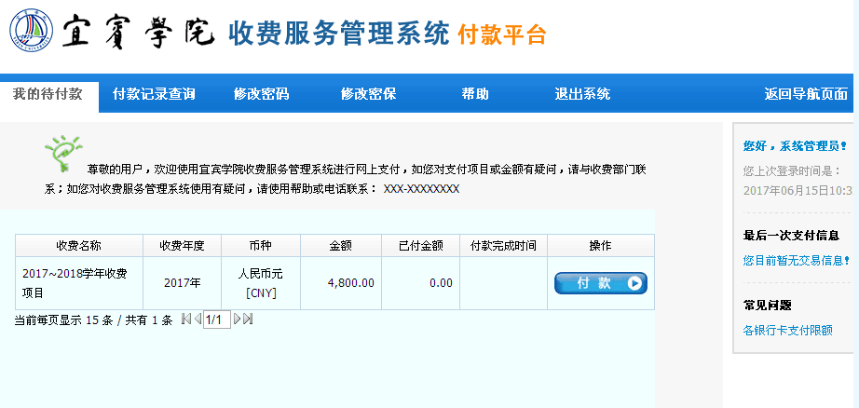

同学们在相应缴费项目右侧点击“付款”按钮，即可进入网上页面，按银行提示信息逐步完成即可。（截图为演示，因专业不同，每位同学缴费金额会有差异）

